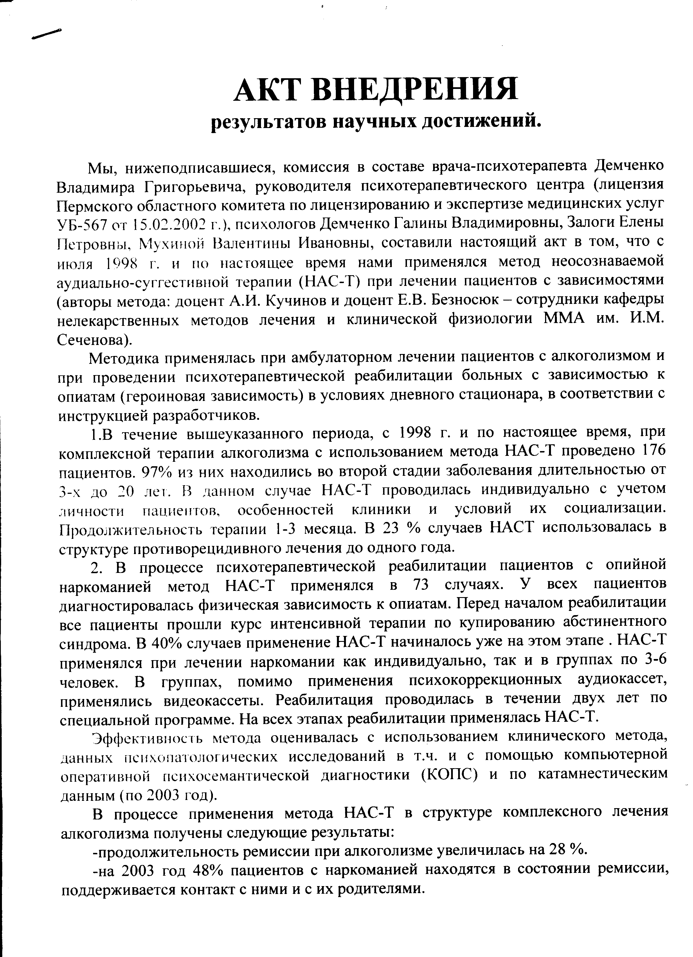
Акт внедрения Наркологический Центр. ПРИЛОЖЕНИЕ № 14

